MESLEK BİNGOSU
Hedef Düzeyi | Genel Hedef
Hedef | Meslekleri Tanıma
Kademe Düzeyi: | İlkokul
Süre: | Bir ders saati (40 dk)
Araç-Gereçler: | - Ek 1 Meslek Bingosu  - Ek 2 Meslekler Olmasaydı Fişi  - Kalem  - Torba
Uygulayıcı İçin Ön Hazırlık: | - Meslekler Bingosu öğrenci sayısı kadar çoğaltılır. (Her öğrenciye bir bingo)  - Meslekler olmasaydı fişleri uygulayıcı tarafından önceden kesilip katlanarak hazırlanır.  - Katlanan fişler torbaya atılır.
Süreç (Uygulama Basamakları): | - Aşağıdaki yönerge ile etkinlik başlatılır.  “Sevgili çocuklar geçen hafta hep birlikte Bil Bakalım Hangi Meslek adında bir oyun oynamıştık. Böylece mesleklerin çalışma alanlarını, araç-gereçlerini, ne iş yaptıklarını öğrendik. Hatta Meslek Avı oyunu ile de meslekleri avlayıp bu mesleklerin hayatımızdaki önemini düşünmüştünüz. Bugün ise hep birlikte Meslek Bingosu oynayacağız.”  - Uygulayıcı Meslek Bingolarını dağıtır.  - Oyunu açıklamaya devam eder.  “Görmüş olduğunuz torbada Meslekler Olmasaydı Bilgi Fişleri var. Bunları rastgele seçeceğiz ve bu meslek hangi meslek ise bingonuzda üstüne çarpı işareti (X) ile işaretleyiniz. Eğer o meslek bingonuzda yoksa hiçbir işaretleme yapmayıp parmak kaldırın. Herkesin işaretlemesi bittiğinde doğru cevabı paylaşacağız.”  - Uygulayıcı torbadan bir fiş çeker ve çocuklara okur. Meslek, bingoda varsa öğrenciler sadece işaretler yoksa parmak kaldırırlar ve fişteki bu meslek açıklanır.  - Uygulayıcı her açıklanan fiş sonunda “Peki bu fişe eklemek istediğiniz var mı?” sorusunu öğrencilere yöneltir. Böylece öğrenciler fiş sonunda, “O meslek olmasaydı ne olurdu?” sorusuna ayrıca cevap verebilir.  - Kullanılan fiş tekrar torbaya eklenmez, ayrı bir yere konur. Fişler bitene kadar oyun tekrarlanır.  - Aşağıdaki soruyla süreç değerlendirilir.  - Bugün oyunda neler öğrendik?  8. Aşağıdaki yönerge ile etkinlik sonlandırılır.  “Evet çocuklar görmüş olduğunuz gibi her meslek hayatımızda oldukça değerli ve her birine ihtiyacımız var. Bugün hep birlikte bunu keşfettik.”
Kazanımın Değerlendirilmesi: | - Dikkatlerini çeken meslekler hakkında aileleri ile sohbet etmeleri istenebilir.
Öğretmene Uygulayıcıya Not: | - Fişleri koymak için torba yerine kutu ya da poşet dosya kullanılabilir.  - Uygulayıcı bingolar arasından sınıf kademesine göre görselli ya da yazılı bingolardan birini seçer.  - Resimli bingolarda öğrencilerin anlamadığı meslek varsa uygulayıcı öğrencilere söyleyebilir.  - Uygulayıcı dilerse Meslekler Olmasaydı Fişlerini farklı öğrencilere çektirebilir. Fişlerde yanıtlar bulunduğu için bu uygulama gerçekleştirilirse çekilen fiş yine uygulayıcı tarafından okunmalıdır.
Kaynak | - Ek 1 Meslek Bingosu görselleri canva.com’dan yararlanarak oluşturulmuştur.

EK1 MESLEK BİNGOSU

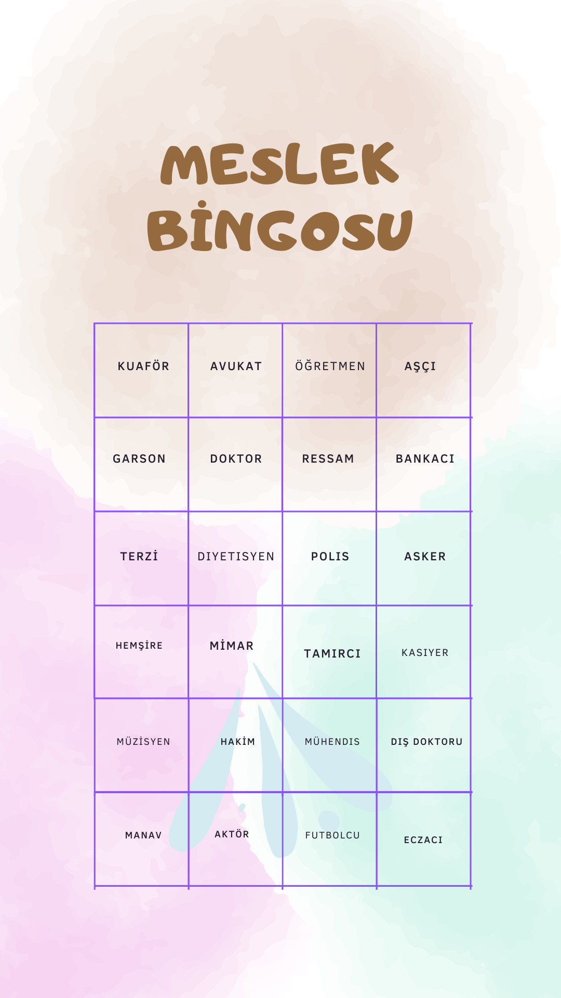

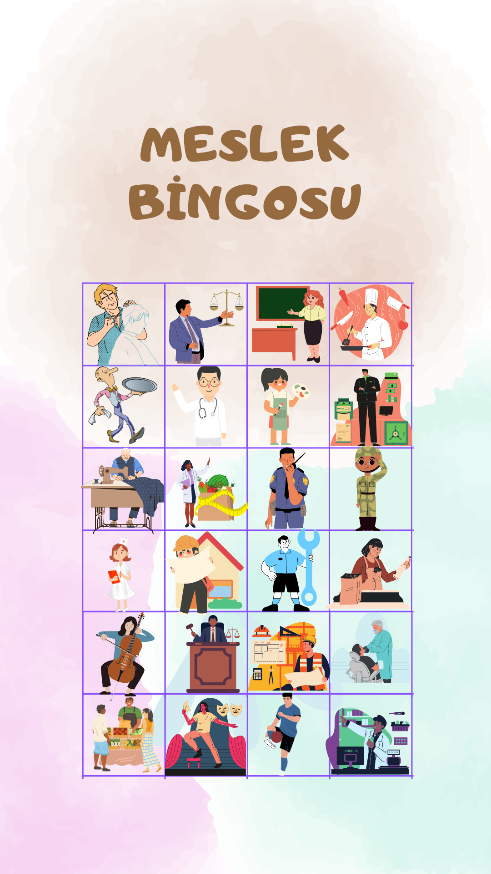

EK2 MESLEKLER OLMASAYDI FİŞİ

Olmasaydı eğer hırsızlıklar artardı, sokakta yürürken kendimizi güvende hissetmezdik, yasalara kimse uymazdı. (POLİS)
Olmasaydı eğer tabiatın o muazzam güzelliğini renkleri bilerek ustaca kullanarak kim çizebilirdi? (RESSAM)
Olmasaydı eğer restorana gittiğimizde verdiğimiz siparişler karışmadan sıcak sıcak nasıl servis edilirdi? (GARSON)
Olmasaydı eğer okuma yazma nasıl öğrenirdik? Pek çok bilgiyi edinmekte zorlanırdık. Peki ya diğer meslekler nasıl ortaya çıkardı? (ÖĞRETMEN)

Olmasaydı eğer belki de yiyecek besinleri bulamazdık. Peki ya sebze, meyve nasıl yetişir, süt ve süt ürünleri nasıl kullanırdık? (ÇİFTÇİ)
Olmasaydı eğer taptaze meyve ve sebzelere nereden ulaşırdık? (MANAV)
Olmasaydı eğer sağlıklı şekilde kilo almak ya da vermek istediğimizde kendi bedenimiz açısından en doğru nasıl beslenmemiz gerektiği konusunda kafamız epeyce karışabilirdi. (DİYETİSYEN)

Olmasaydı eğer hastalandığımızda doktorların verdiği ilaçları satın alacak yerler olmayabilirdi, ilaçların nasıl saklanacağı bilinemezdi. Ayrıca ilaçları nasıl kullanacağımızı da bilemezdik. (ECZACI)
Olmasaydı eğer leziz mi leziz yemeklerin birçoğunu bilemeyebilirdik. Çok çeşitli yemekler, tatlılar, içecekler olmazdı. (AŞÇI)
Olmasaydı eğer saçlarımızda ya da kendimizde ufak tefek değişiklik yapmak istediğimizde bunu istediğimiz gibi yapamazdık. (KUAFÖR)
Olmasaydı eğer hastalandığımızda, yaralandığımızda, kaza geçirdiğimizde tedavimizi yapamaz sağlıklı bir yaşam süremezdik. (DOKTOR)

Olmasaydı eğer yargı önünde haklarımızı tek başımıza savunmak zorunda kalırdık. Tüm yasal haklarımızı bilemezdik. (AVUKAT)

Olmasaydı eğer sağlık sektöründe sorunlar yaşanırdı. Örneğin, hastaya ilaç ve serum uygulaması ya da ölçümlerinin yapılması zorlaşabilirdi. (HEMŞİRE)
Olmasaydı eğer topla profesyonelce kim oynardı? Takımlar olmaz, taraftarlar oluşmaz eğlencesine rekabet ortamı oluşmazdı. (FUTBOLCU)
Olmasaydı eğer sinemalar, tiyatrolarda kimler gösteriler yapardı? Diziler olur muydu? (AKTÖR-OYUNCU)

Olmasaydı eğer diş çürüklerimiz artardı. Diş ağrıları çekerdik. Belki de çoğu dişimizi kaybederdik. (DİŞ HEKİMİ)
Olmasaydı eğer yolu, köprüyü, binayı ya da makinelerin hangi birini yapabilirdik? (MÜHENDİS)
Olmasaydı eğer suçlular ya da yanlış davranışların uygun cezaları tarafsızca ne kadar zor verilirdi? (HAKİM)
Olmasaydı eğer marketten aldığımız ürünlerin fiyatları dikkatlice hesaplanıp ödemeler kolaylıkla sağlanamazdı. (KASİYER)

Olmasaydı eğer yapıların iç ve dış tasarımları bu kadar güzel olabilir miydi? (MİMAR)
Olmasaydı eğer güvenliğimiz olmazdı, dış ülkelerden kişiler bize ve ülkemize zarar verebilirdi, toprak bütünlüğümüz sağlanamazdı. (ASKER)
Olmasaydı eğer büyük gelen elbise ya da uzun gelen pantolonu nasıl giyebilirdik? Ya da hayallerini süsleyen o kıyafet nasıl dikilirdi? (TERZİ)
Olmasaydı eğer mutlu olduğumuzda mutluluğumuzu katlayacak ya da hüzünlü olduğumuzda bizi rahatlatacak, eğlendirecek ritimler, besteler, şarkılar nasıl ortaya çıkardı? (MÜZİSYEN)

Olmasaydı eğer biriktirdiğimiz paraları güvenle saklamak için ne yapardık ya da nasıl farklı yatırımlar yapacağımızı bilebilir miydik? (BANKACI)
Olmasaydı eğer herhangi bir eşyamız bozulduğunda ya da kırıldığında sapasağlam nasıl yapardık? (TAMİRCİ)

